五矿信托-恒信共筑234号-蓝山15号集合资金信托计划
（五矿信托·广州南天项目）
监管月报
第006期
（2020年4月）
编号：006

编制单位：北京康正宏基房地产评估有限公司
编制时间：2020年5月18日

目 录
一、项目基本情况介绍 1
二、项目证件办理情况 2
三、项目开发建设情况 5
四、项目成本执行情况 6
五、项目销售情况统计 6
六、项目银行账户情况 7
七、银行账户收支情况 7
八、项目周边竞品情况分析 10
九、区域市场情况分析 10
十、 项目公司资金计划执行情况 11
十一、 项目公司用印情况 11
十二、 项目公司印章证照外借使用情况 13
十三、 项目公司签约情况 13
十四、项目整体运行情况分析 14
十五、附件 15

摘 要
合同签署情况：共签署合同7份，合同总金额2537.442272万元，其中包括1份授权事项外合同，已通过审批单1-013审批。
项目证照办理情况：建设工程规划许可证尚未取得，设计条件公示中。
工程款支付情况：本期发生367.61139万元，皆为4月资金计划内支出。
销售情况：本项目暂未达到销售阶段。
账户余额情况：除去暂无法查询的农商行市桥支行、中国银行越秀支行，项目公司月末可用余额为11,330,135.58元。
存在的风险情况：项目未取得建设工程施工许可证及允许提前施工的函便已开工，可能会有受到行政处罚的风险。
五矿信托·广州南天项目
监管月报

一、项目基本情况介绍
1.介绍项目公司各个股东的基本情况及关联关系。
项目公司即广州南天商业大广场建设发展有限公司由广州佳兆业城市更新集团有限公司与广州市中联实业有限公司分别持股70%、30%。
广州佳兆业城市更新集团有限公司是一家成立于2013年5月6日的小微企业，曾用名广州兆峰置业发展有限公司，法定代表人揭平胜，注册资本4000万元，注册地址为广州市白云区小坪东路4号二楼201房，该公司由广州佳兆业投资咨询有限公司100%持股；
广州市中联实业有限公司成立于1988年7月20日，由自然人投资或控股，法定代表人陈锐文，注册资本1000万元，注册地址为广州市番禺区钟村街钟三村松岗，该公司由陈锐文、陈洪添分别持股90%、10%。
2.标的项目坐落于广州市海珠区洛溪大桥西北面、北濠涌东侧地块，用地性质为商业用地兼容商务用地兼容公共交通场站用地，总用地面积130679平方米，其中城市道路用地面积50674平方米，绿地用地面积781平方米，其他用地面积305平方米，可建设用地面积78919平方米，容积率≤4.01，建筑密度≤50%，绿地率≥35%，计容建筑面积≤316443平方米，拟配建公交首末站、社会停车场、邮政所等市政公用设施和公共服务设施。用地范围内规划的城市道路、绿地需由建设单位统一实施后无偿移交政府相关主管部门管理。项目各项经济指标如下表所示：

表一：项目各项经济指标
序号 | 单位工程 | 用地面积  （平方米） | 建筑面积  （平方米） | 计容面积  （平方米） | 可售面积  （平方米） | 总货值  （万元） | 备注
1 | 1期 | 26763 | 224688 | 152488 | 156868 | 496485 | 楼栋号2、3、4
2 | 2期 | 16314 | 119605 | 78501 | 78396 | 277399 | 楼栋号1、7
3 | 3期 | 21278 | 129480 | 85454 | 81534 | 272385 | 楼栋号5、6
 | 合计 | 64355 | 473773 | 316443 | 316798 | 1046269
- 存在的问题、原因及潜在风险。
本期暂无。
- 建议措施及后期需关注事项。
本期暂无。

二、项目证件办理情况
表二：项目五证办理情况
序号 | 证件名称 | 政策要求 | 预计取证日期 | 实际取证日期 | 证载面积 | 备注
1 | 国有土地使用证 | 法人身份证明；营业执照复印件；委托书及委托人身份证原件；土地合同；交付土地协议；出让金票据及土地契税票据；权籍调查表；宗地图 | 2020/3/24 | 2020/3/24 | 78919.43㎡ | 已收入共管保险柜
2 | 建设用地规划许可证 | 立案申请表；营业执照等申请人身份证明文件；国有建设用地土地出让合同（含补充协议、变更协议，规划设计条件）；成交确认书 ；税务部门纳（免）税证明 | 2020/5/30，但本项目地块为企业自留地改造，无需办理 | 旧证取证日期为1993年2月28日，于2002年4月29日获准调整 | 旧证证载用地面积130668㎡ | -----
3 | 建设工程规划许可证 | 立案申请表；申请函；单位有效身份证明；授权委托书；代理人身份证明；设计单位的建筑设计资质证书或单项建筑设计资质证书；显示或标注有拍照日期的多角度现场照片；本次申报的单体建筑设计方案图 ；绘制在1/500现状地形图上的总平面规划图 ；关于本次申报的单体建筑设计方案的有效的《建筑工程明细核算表》；《建筑工程放线测量记录册》；技术审查合格报告；经技术审查合格的电子报批文件；已批准的《建设用地规划许可证》文证号；《国有土地使用权出让合同》；发改部门立项投资批文；有效的建设用地批准文件及附图等 | 一期 2020/4/29  二期 2021/5/1  三期 2022/2/30 | 尚未取得 | ----- | 设计条件公示中
4 | 建设工程施工许可证 | 建筑施工许可证申请表；用地批准手续；建设工程规划许可证及附件；施工总承包和监理单位的招标投标情况备案表、中标通知书、合同；建造师（项目经理）资质证书、安全考核证书及身份证件；总监理工程师资质证书及身份证件；专职安全员安全生产考核合格证及身份证件；施工图设计文件审查意见书；建筑工程五方责任主体的《法定代表人授权书》、《工程质量终身责任承诺书》；其他资料 | 一期2020/5/12  二期 2021/6/16  三期 2022/3/13 | 尚未取得 | ----- | 正在抓紧取得相关部门允许临时施工的复函
5 | 商品房预售许可证 | 广州市商品房预售申请表；申请报告；本次申请预售的房屋明细表原件；企业法人营业执照；房地产开发资质证书复印件；建设用地批准书及附图复印件；国有土地使用证及附图复印件；建设工程规划许可证复印件；建筑功能指标明细表复印件；建设工程报建审核书复印件；报建四至平面图、各单元平面图复印件；预测绘(算)成果报告复印件；国有土地使用权出让合同复印件；已缴纳地价款的发票复印件；建设工程施工许可证复印件；单体报建平面四至图(晒蓝)或小区规划报建平面四置图(晒蓝)，复印件；地名办批复的命名文件，复印件(提供原件核对)；商品房预售款专用账户监管协议书原件；商品房预售专户证明原件；领取商品房预售许可证委托书原件；各方合作分成比例、面积数、分配部位的协议或证明，原件(两方以上合作开发项目)；拆迁安置补偿情况查询复函(含直管公房和私房)复印件；前期物业管理中标备案书复印件；建设单位预交存首期物业专项维修资金确认书复印件；申请门牌批准通知书 | 一期2020/9/26  二期 2021/9/28  三期 2022/6/11 | 尚未取得 | ----- | 尚未办理

（1）存在的问题、原因及潜在风险。
目前项目尚未办理建设工程规划许可证、建筑工程施工许可证，但项目现场已于2020年3月15日开工，且项目公司未向政府相关部门取得允许施工的批文。

（2）建议措施及后期需关注事项。
按照国家规定，建筑工程施工许可证是建筑施工单位符合各种施工条件、允许开工的批准文件，是建设单位进行工程施工的法律凭证，也是房屋权属登记的主要依据之一。没有施工许可证的建设项目均属违章建筑，不受法律保护。当各种施工条件完备时，建设单位应当按照计划批准的开工项目向工程所在地县级以上人民政府建设行政主管部门办理施工许可证手续，领取施工许可证，未取得施工许可证的不得擅自开工。建议项目公司抓紧办理相关证件，并向相关部门取得允许施工的批文，以免受到行政处罚，影响企业信用记录及项目开发建设。

三、项目开发建设情况
介绍本项目开发进度计划，包括但不限于开工时间、开盘时间、结构封顶、去化率达到模拟清算时点时间等。
表三：项目开发进度计划
序号 | 单位工程/  开发期次 | 开工时间 | 开盘时间 | 结构封顶时间 | 去化率满足模拟清算 | 评价当前施工进度 | 备注
1 | 1期 | 2020/4/10 | 2021/4/17 |  |  | 基坑施工中
2 | 2期 | 2020/10/27 | 2022/3/12 |  |  | 尚未开始建设
3 | 3期 | 2021/4/25 | 2022/9/3 |  |  | 尚未开始建设

- 存在的问题、原因及潜在风险。
项目一期虽已开工，但项目公司仍未取得建设工程规划许可证、建设工程施工许可证或相关部门允许提前施工的复函来支撑项目开工的合规性合法性，可能有受到行政处罚的风险

- 建议措施及后期需关注事项。
项目公司应尽快取得相关证件或文件，使项目开工行为合规合法，避免影响项目开发建设。

四、项目成本执行情况
介绍项目成本情况，包括但不限于对赌金额（如有）、已发生金额、占比、形象进度等。
表四：项目成本执行情况
序号 | 成本科目 | 对赌金额  （万元） | 已发生金额  （万元） | 占比  （100%） | 形象进度 | 评价成本支出的合理性 | 备注
1 | 收费退缴 | / | 36.248385 | / | / | 审批单1-012 | 商户未退保证金、租金、水电费等费用
2 | 建安费用 | / | 367.61139 | / | / | 审批单1-012 | 项目款（工程款、设计费等）
3 | 管理费用 | / | 171.122348 | / | / | 计划内与银行自动扣除 | 物业费用、行政人力相关费用、53栋费用等
4 | 财务费用 | / | 0.135583 | / | / | 银行自动扣除
5 | 往来款 | / | 8000 | / | / | 审批单2-014 | 应付中联实业有限公司2亿元，实付8000万元
 | 合计 | / | 8575.117706 | / | / | /
- 存在的问题、原因及潜在风险。
本期暂无。
（2）建议措施及后期需关注事项。
本期暂无。

五、项目销售情况统计
介绍项目销售情况，包括但不限于项目累计销售情况、累计回款情况、项目整体去化率、本月销售情况、回款情况及较上月比增加或减少情况等。本项目尚未开盘，暂无销售数据。
表五：项目销售情况
序号 | 项目业态 | 可售面积/套（万平米） | 已售面积/套（万平米） | 累计销售情况 |  |  | 本月销售情况 |  |  | 备注
 |  |  |  | 已签约金额  （亿元） | 回款金额  （亿元） | 去化率  (100%) | 已签约金额  （亿元） | 回款金额  （亿元） | 比较上月 | 备注
1 | 高层
1.1 | 1#楼
1.2 | 2#楼
2 | 商业
3 | 车位
 | 合计
注：若当月较上月有较大变动的，应逐条说明原因。
（1）存在的问题、原因及潜在风险。
（2）建议措施及后期需关注事项。

六、项目银行账户情况
因项目公司目前各银行账户信息尚未更新完毕，项目公司目前有农商行市桥支行、中国银行越秀支行两个银行无法随时查询账户信息，需项目公司财务人员携带相关资料到银行柜台方可查询银行账户明细，但项目公司暂无相关工作安排，驻场人员无法获取相关银行明细资料。
表六：银行账户基本情况
序号 | 开户行 | 账户性质 | 账号 | 预留印明细鉴 | 是否开通网银 | 是否开通结算卡等其他功能 | 月末账户余额  （元）
1 | 中国工商银行广州市同福中路支行 | 基本户 | 3602001119200249075 | 财务章、张毅法人章 | 是 | 否 | 10,327,928.61
2 | 中国工商银行广州南洲支行 | 一般户 | 3602201019100071020 | 财务章、揭平胜法人章 | 是 | 否 | 446,413.56
3 | 广州农村商业银行市桥支行 | 一般户 | 00931516000000233 | 财务章、揭平胜法人章 | 否 | 否 | 暂无法查询
4 | 中国农业银行广州五羊新城支行 | 一般户 | 44031701040013340 | 财务章、郭平洪法人章 | 是 | 否 | 555,169.64
5 | 中国邮政储蓄银行广州市海珠支行 | 一般户 | 944004010001026800 | 财务章、揭平胜法人章 | 是 | 否 | 623.77
6 | 中国银行广州越秀支行 | 一般户 | 627572466726 | 财务章、张毅法人章 | 否 | 否 | 暂无法查询，余额一般为0
合计 |  |  |  |  |  |  | 11,330,135.58

七、银行账户收支情况
（一）银行账户支出情况
表七：银行账户用款情况
序号 | 支付时间 | 收款方 | 用途 | 金额（元） | 出款行 | 用款类型 | 委托方审批方式
1 | 2020/4/1 | 凭证工本费(对公) | 手续费 | 3.38 | 工行同福中路支行 | 财务费用 | 银行自动扣除
2 | 2020/4/1 | 广州市中联实业有限公司 | 往来款 | 30,000,000.00 | 工行同福中路支行 | 往来款 | 审批单2-014
3 | 2020/4/1 | 广州市中联实业有限公司 | 往来款 | 50,000,000.00 | 工行同福中路支行 | 往来款 | 审批单2-014
4 | 2020/4/1 | 中国工商银行股份有限公司 | 对公收费明细入帐 | 20.00 | 工行同福中路支行 | 财务费用 | 银行自动扣除
5 | 2020/4/1 | 中国工商银行股份有限公司 | 对公收费明细入帐 | 18.00 | 工行南洲支行 | 财务费用 | 银行自动扣除
6 | 2020/4/7 | 中国工商银行股份有限公司 | 对公收费明细入帐 | 200.00 | 工行同福中路支行 | 财务费用 | 银行自动扣除
7 | 2020/4/7 | 中国工商银行股份有限公司 | 对公收费明细入帐 | 200.00 | 工行同福中路支行 | 财务费用 | 银行自动扣除
8 | 2020/4/9 | 中国电信股份有限公司广州分公司 | 电信 | 634.65 | 工行同福中路支行 | 管理费用 | 银行自动扣除
9 | 2020/4/10 | 中国工商银行股份有限公司 | 对公收费明细入帐 | 27.00 | 工行同福中路支行 | 财务费用 | 银行自动扣除
10 | 2020/4/13 | 广东电网有限责任公司广州供电局 | 电费 | 19,470.10 | 工行同福中路支行 | 管理费用 | 银行自动扣除
11 | 2020/4/15 | 梁黄顾建筑设计（深圳）有限公司广州分公司 | 设计款 | 262,218.90 | 工行同福中路支行 | 前期费用 | 审批单1-012
12 | 2020/4/15 | 陈可欣 | 报销款 | 4,908.90 | 工行同福中路支行 | 管理费用 | 审批单1-012
13 | 2020/4/15 | 广东广轩大厦酒店管理有限公司 | 代收代付租金 | 905,233.00 | 工行同福中路支行 | 管理费用 | 审批单1-012
14 | 2020/4/15 | 梁木相 | 代收代付租金 | 204,072.00 | 工行同福中路支行 | 管理费用 | 审批单1-012
15 | 2020/4/15 | 中国工商银行股份有限公司 | 对公收费明细入帐 | 40.00 | 工行同福中路支行 | 财务费用 | 银行自动扣除
16 | 2020/4/16 | 广州宝贤华瀚建筑工程设计有限公司 | 设计费 | 500,000.00 | 工行同福中路支行 | 前期费用 | 审批单1-012
17 | 2020/4/16 | 重庆译地景观设计有限公司 | 设计费 | 600,000.00 | 工行同福中路支行 | 前期费用 | 审批单1-012
18 | 2020/4/16 | 中国工商银行股份有限公司 | 对公收费明细入帐 | 35.00 | 工行同福中路支行 | 财务费用 | 银行自动扣除
19 | 2020/4/23 | 待报解预算收入-地税B户 | 地税代扣社保 | 9,520.83 | 工行同福中路支行 | 管理费用 | 银行自动扣除
20 | 2020/4/24 | 其它代理业务资金-金融平台集中代收付清算户 | 公积金 | 3,060.00 | 工行同福中路支行 | 管理费用 | 银行自动扣除
21 | 2020/4/24 | 待报解预算收入-待清算财税库银中转户 | 代理国库税收收缴 | 480.12 | 工行同福中路支行 | 税费 | 银行自动扣除
22 | 2020/4/24 | 待报解预算收入-待清算财税库银中转户 | 代理国库税收收缴 | 21.33 | 工行同福中路支行 | 税费 | 银行自动扣除
23 | 2020/4/29 | 广州市水务局 | 排污 | 4,361.00 | 工行同福中路支行 | 管理费用 | 银行自动扣除
24 | 2020/4/29 | 广州市自来水有限公司 | 水费 | 10,777.90 | 工行同福中路支行 | 管理费用 | 银行自动扣除
25 | 2020/4/29 | 广州市自来水有限公司 | 水费 | 986.10 | 工行同福中路支行 | 管理费用 | 银行自动扣除
26 | 2020/4/29 | 广州市水务局 | 排污 | 399.00 | 工行同福中路支行 | 管理费用 | 银行自动扣除
27 | 2020/4/30 | 胡敬海 | 退款 | 47,500.00 | 工行同福中路支行 | 收费退缴 | 审批单1-012
28 | 2020/4/30 | 赵慧林 | 退款 | 34,205.00 | 工行同福中路支行 | 收费退缴 | 审批单1-012
29 | 2020/4/30 | 任学仓 | 退款 | 14,198.00 | 工行同福中路支行 | 收费退缴 | 审批单1-012
30 | 2020/4/30 | 胡敬海 | 退款 | 50,000.00 | 工行同福中路支行 | 收费退缴 | 审批单1-012
31 | 2020/4/30 | 林楚彬 | 退款 | 2,425.00 | 工行同福中路支行 | 收费退缴 | 审批单1-012
32 | 2020/4/30 | 邱文建 | 退款 | 3,953.00 | 工行同福中路支行 | 收费退缴 | 审批单1-012
33 | 2020/4/30 | 胡敬海 | 退款 | 11,400.00 | 工行同福中路支行 | 收费退缴 | 审批单1-012
34 | 2020/4/30 | 欧洪生 | 退款 | 19,297.00 | 工行同福中路支行 | 收费退缴 | 审批单1-012
35 | 2020/4/30 | 欧世鸿 | 退款 | 11,475.00 | 工行同福中路支行 | 收费退缴 | 审批单1-012
36 | 2020/4/30 | 江美洪 | 退款 | 11,130.00 | 工行同福中路支行 | 收费退缴 | 审批单1-012
37 | 2020/4/30 | 欧洪生 | 退款 | 11,829.00 | 工行同福中路支行 | 收费退缴 | 审批单1-012
38 | 2020/4/30 | 江美洪 | 退款 | 23,468.50 | 工行同福中路支行 | 收费退缴 | 审批单1-012
39 | 2020/4/30 | 欧洪生 | 退款 | 50,000.00 | 工行同福中路支行 | 收费退缴 | 审批单1-012
40 | 2020/4/30 | 林加凛 | 退款 | 33,372.00 | 工行同福中路支行 | 收费退缴 | 审批单1-012
41 | 2020/4/30 | 欧洪生 | 退款 | 26,663.50 | 工行同福中路支行 | 收费退缴 | 审批单1-012
42 | 2020/4/30 | 李婷 | 退款 | 9,321.00 | 工行同福中路支行 | 收费退缴 | 审批单1-012
43 | 2020/4/30 | 广州鑫安物业管理有限公司 | 安保服务费 | 390,000.00 | 工行同福中路支行 | 管理费用 | 审批单1-012
44 | 2020/4/30 | 广州市天宸建筑工程有限公司 | 工程款 | 30,195.00 | 工行同福中路支行 | 建筑工程费用 | 审批单1-012
45 | 2020/4/30 | 广东经纶律师事务所 | 诉讼费 | 66,000.00 | 工行同福中路支行 | 管理费用 | 审批单1-012
46 | 2020/4/30 | 广东经纶律师事务所 | 诉讼费 | 21,000.00 | 工行同福中路支行 | 管理费用 | 审批单1-012
47 | 2020/4/30 | 广州和创规划设计有限公司 | 工程款 | 13,500.00 | 工行同福中路支行 | 建筑工程费用 | 审批单1-012
48 | 2020/4/30 | 广东祺商建设集团有限公司 | 工程款 | 70,200.00 | 工行同福中路支行 | 前期费用 | 审批单1-012
49 | 2020/4/30 | 东莞市真广会计师事务所（普通合伙） | 审计费 | 60,000.00 | 工行同福中路支行 | 管理费用 | 审批单1-012
50 | 2020/4/30 | 大成科创基础建设股份有限公司 | 工程款 | 1,500,000.00 | 工行同福中路支行 | 建筑工程费用 | 审批单1-012
51 | 2020/4/30 | 广州爱帮物流有限公司 | 搬运费 | 300,000.00 | 工行同福中路支行 | 开发间接费用 | 审批单1-012
52 | 2020/4/30 | 李细求 | 退款 | 2,246.85 | 工行同福中路支行 | 收费退缴 | 审批单1-012
53 | 2020/4/30 | 梁黄顾建筑设计（深圳）有限公司广州分公司 | 设计费 | 200,000.00 | 工行同福中路支行 | 前期费用 | 审批单1-012
54 | 2020/4/30 | 广州宝贤华瀚建筑工程设计有限公司 | 设计费 | 200,000.00 | 工行同福中路支行 | 前期费用 | 审批单1-012
55 | 2020/4/30 | 赵少鹏 | 报销 | 4,000.00 | 工行同福中路支行 | 管理费用 | 审批单1-012
56 | 2020/4/30 | 刘贺 | 报销 | 2,800.00 | 工行同福中路支行 | 管理费用 | 审批单1-012
57 | 2020/4/30 | 赵少鹏 | 报销 | 4,000.00 | 工行同福中路支行 | 管理费用 | 审批单1-012
58 | 2020/4/30 | 中国工商银行股份有限公司 | 对公收费明细入帐 | 215.00 | 工行同福中路支行 | 财务费用 | 银行自动扣除
59 | 2020/4/30 | 中国工商银行股份有限公司 | 对公收费明细入帐 | 36.00 | 工行同福中路支行 | 财务费用 | 银行自动扣除
60 | 2020/4/7 | 中国农业银行股份有限公司 | 手续费 | 60.00 | 农行五羊新城支行 | 财务费用 | 银行自动扣除
合计 |  |  |  | 85,751,177.06

- 银行账户收入情况
表八：银行账户收入情况
序号 | 日期 | 汇款方 | 款项用途 | 金额 | 收款行
1 | 2020/4/1 | 佳兆业集团(深圳)有限公司 | 往来款（支付中联） | 50,000,000.00 | 工行同福中路支行
2 | 2020/4/1 | 佳兆业集团(深圳)有限公司 | 往来款（支付中联） | 30,000,000.00 | 工行同福中路支行
3 | 2020/4/2 | 吴谋从 | 1月租金 | 13,375.00 | 工行南洲支行
4 | 2020/4/20 | 陈国松 | 53栋15-16档水电费 | 551.00 | 工行南洲支行
5 | 2020/4/27 | 杨丽和 | 53栋33、34号租金 | 96,697.60 | 工行南洲支行
6 | 2020/4/27 | 杨丽和 | 水电费 | 4,435.00 | 工行南洲支行
合计 |  |  |  | 80,115,058.60

八、项目周边竞品情况分析
表九：项目周边竞品情况
序号 | 名称 | 业态 | 是否为直接竞品 | 可售面积  （万平米） | 已推出面积  （万平米） | 已售面积  （万平米） | 销售单价  （万元/平米）
1 | 绿地越秀海玥 | 高层 | 否 | ---- | ---- | ---- | 5.3
2 | 金融街融御 | 超高层 | 否 | ---- | ---- | ---- | 6
3 | 越秀天悦江湾 | 高层 | 否 | ---- | ---- | ---- | 8
4 | 鸣翠花园 江悦 | 超高层 | 否 | ---- | ---- | ---- | 5.2
注：同一竞品不同业态应分行列明，并说明项目的销售亮点、销售策略、与标的项目的直线距离、限售限购限价情况（以及实际执行情况）、房源针对的客群（刚需、刚改等）以及前后两个月已推出、已售及销售单价的变化情况。

九、区域市场情况分析
1.客群情况分析
2.政策分析
3.同业态售房成交量分析
4.土地成交量分析
5.其他
注：市场受政策和经济影响较为显著，故在开盘前再做该项分析。

项目公司资金计划执行情况
表十：南天项目2020年4月资金计划执行情况
序号 | 项目 | 预算金额（万元） | 已使用（万元） | 预算余额（万元） | 备注
1 | 商户未退保证金、租金、水电费等费用 | 300.000 | 36.248385 | 263.752 | 审批单1-012
2 | 项目款 | 922.770 | 367.61139 | 555.159 | 审批单1-012
3 | 物业费用 | 225.700 | 40.6524 | 185.048 | 审批单1-012
4 | 行政人力相关费用 | 33.980 | 19.539448 | 20.441 | 审批单1-012
5 | 财务费用 | 16.000 | 0.135583 | 15.872 | 审批单1-012
6 | 53栋费用（其他代收付资金） | 118.300 | 110.9305 | 7.370 | 审批单1-012
预算内支出小计 |  | 1616.750 | 575.117706 | 1047.640
7 | 预算外支出--往来款 | -------- | 8000 | -------- | 审批单2-014
支出合计 |  | -------- | 8575.117706

项目公司用印情况
表十一：用印登记表
序号 | 用印日期 | 印鉴名称 | 用印事由 | 用印材料及份数 | 申请部门 | 经办人 | 委托方审批方式 | 监印人
1 | 2020/4/1 | 财务章，法人章 | 工行业务委托书购买预约订单用印 | 工行业务委托书购买预约订单（1份） | 财务部 | 刘婵 | 授权事项 | 叶晓敏、马强
2 | 2020/4/3 | 公章、法人章 | 工行重置业务密码相关资料用印 | 被授权人身份证复印件、法人身份证复印件、营业执照正副本复印件、授权委托书、机构信用证代码复印件、基本存款账户信息（以上文件各1份） | 财务部 | 刘婵 | 2-010 | 叶晓敏、马强
3 | 2020/4/21 | 公章 | 关于《关于《因疫情影响申请减免租金的申请》的复函》的回函用印 | 关于《关于<因疫情影响申请减免租金的申请>的复函》的回函（一式2份） | 市场管理部 | 段燕君 | 授权事项 | 叶晓敏、曹小波
4 | 2020/4/21 | 公章 | 关于要求清缴欠费及逾期不交解约收铺的通知用印 | 关于要求清缴欠费及逾期不交解约收铺的通知（一式2份，共4份） | 市场管理部 | 段燕君 | 授权事项 | 叶晓敏、曹小波
5 | 2020/4/23 | 公章、法人章 | 广州佳兆业中心（南天项目）基坑监测工程合同用印 | 广州佳兆业中心（南天项目）基坑监测工程合同（5份） | 行政部 | 喻德智 | 授权事项 | 叶晓敏、曹小波
6 | 2020/4/23 | 公章、法人章 | 广州佳兆业中心（南天项目）桩基础超前钻勘察合同用印 | 广州佳兆业中心（南天项目）桩基础超前钻勘察合同（5份） | 行政部 | 喻德智 | 授权事项 | 叶晓敏、曹小波
7 | 2020/4/23 | 公章、法人章 | 广州佳兆业中心项目地铁保护监控服务合同用印 | 广州佳兆业中心项目地铁保护监控服务合同（5份） | 行政部 | 喻德智 | 授权事项 | 叶晓敏、曹小波
8 | 2020/4/23 | 公章 | 佳兆业中心申报市重点项目相关资料用印 | 海珠区2020年重点项目申报表、项目总投资组成明细表、广州市2020年“攻城拔寨”项目计划申报表、佳兆业中心产业导入计划（一式3份，共12份） | 项目部 | 余月园 | 授权事项 | 叶晓敏、曹小波
9 | 2020/4/23 | 公章 | 解除《南天市场商铺租赁合同》协议书用印 | 解除《南天市场商铺租赁合同》协议书---连瑞松、连育亮、连育滨、林仕锦、王东（一式2份，共16份） | 项目部 | 余月园 | 授权事项 | 叶晓敏、曹小波
10 | 2020/4/23 | 公章 | 办理临时用水报装资料用印 | 单位工程开工申请报告、施工告知书、新装管道工程备案清单、广州市自来水有限公司安全交底内容记录表、承诺书、围蔽承诺书、市政供水管道工程道路修复质量承诺书、关于没有《城市道路挖掘许可证》的情况说明、海珠区洛溪大桥西北濠涌东侧地段安装供水管工程施工组织方案（一式2份，共18份） | 项目部 | 余月园 | 授权事项 | 叶晓敏、曹小波
11 | 2020/4/23 | 公章、法人章 | 项目一期建筑、安装工程一切险方案用印 | 项目一期建筑、安装工程一切险方案（一式2份） | 行政部 | 喻德智 | 授权事项 | 叶晓敏、曹小波
12 | 2020/4/23 | 公章 | 关于补交工程规划许可证承诺函用印 | 承诺函（一式2份） | 项目部 | 余月园 | 授权事项 | 叶晓敏、曹小波
13 | 2020/4/23 | 公章、法人章 | 关于起诉南天项目53栋租户李秋兰的文件用印 | 民事起诉状（商铺38-39）、民事起诉状（商铺40-41）、营业执照副本复印件、法人身份证复印件、授权委托书、法定代表人身份证明书、职工劳动合同复印件（段燕君）、职工劳动合同复印件（李永霞）（一式2份，共16份） | 市场管理部 | 段燕君 | 授权事项 | 叶晓敏、曹小波
14 | 2020/4/23 | 公章、法人章 | 广州佳兆业中心（南天）项目施工图设计文件审査合同用印 | 广州佳兆业中心（南天）项目施工图设计文件审査合同（5份） | 行政部 | 喻德智 | 授权事项 | 叶晓敏、曹小波
15 | 2020/4/26 | 财务章，郭平洪法人章 | 农业银行3月对账单用印 | 农业银行3月对账单（1份） | 财务部 | 马强 | 授权事项 | 叶晓敏、曹小波
16 | 2020/4/26 | 财务章、揭平胜法人章 | 邮政银行3月对账单用印 | 邮政银行3月对账单（1份） | 财务部 | 马强 | 授权事项 | 叶晓敏、曹小波
17 | 2020/4/30 | 公章、法人章 | 广州佳兆业中心（南天项目）排水暗渠迁移新建工程合同用印 | 广州佳兆业中心（南天项目）排水暗渠迁移新建工程合同（5份）、图纸（2份） | 行政部 | 喻德智 | 审批单1-013 | 叶晓敏、曹小波
18 | 2020/4/30 | 公章、法人章 | 广州佳兆业中心项目园林景观（施工图）设计合同用印 | 广州佳兆业中心项目园林景观（施工图）设计合同（5份） | 行政部 | 喻德智 | 授权事项 | 叶晓敏、曹小波

项目公司印章证照外借使用情况

表十二：印章证照外借使用登记表
外/借出日期 | 印鉴/证照名称 | 事由 | 外/借出至机构 | 经办部门 | 经办人 | 委托方审批方式 | 监印/证人 | 是否陪同（Y/N） | 归还日期
2020/4/3 | 机构信用证代码、基本存款账户信息 | 工行重置业务密码 | 工行同福中路支行 | 财务部 | 刘婵 | 审批单  2-010 | 叶晓敏、曹小波 | 是 | 2020/4/3
2020/4/26 | 营业执照正副本、基本存款账户信息、机构信用证代码 | 变更银行预留注册地址 | 工行同福中路支行 | 财务部 | 刘婵 | 审批单  2-010 | 叶晓敏、曹小波 | 是 | 2020/4/26

项目公司签约情况
见附件二

十四、项目整体运行情况分析
1.项目开发建设情况评价
广州南天项目也称佳兆业中心项目，位于广州市海珠区洛溪大桥西北面、北濠涌东侧地块，用地性质为商业用地兼容商务用地兼容公共交通场站用地；目前项目公司已取得国有土地使用证，正在着手办理建设工程规划许可证与政府部门允许提前施工的复函文件。
2.项目销售情况评价
尚未到达销售阶段
3.操作风险评价
暂无
4.其他

十五、附件
附件一：银行账户流水（银行盖章版或网银直接导出的流水）
工行同福中路支行
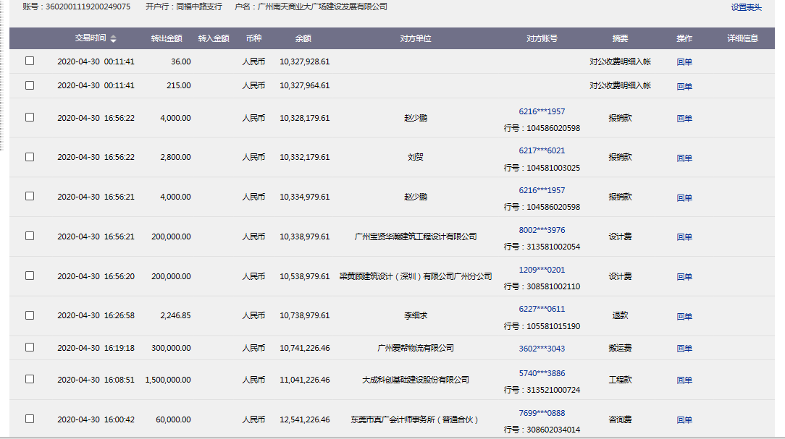
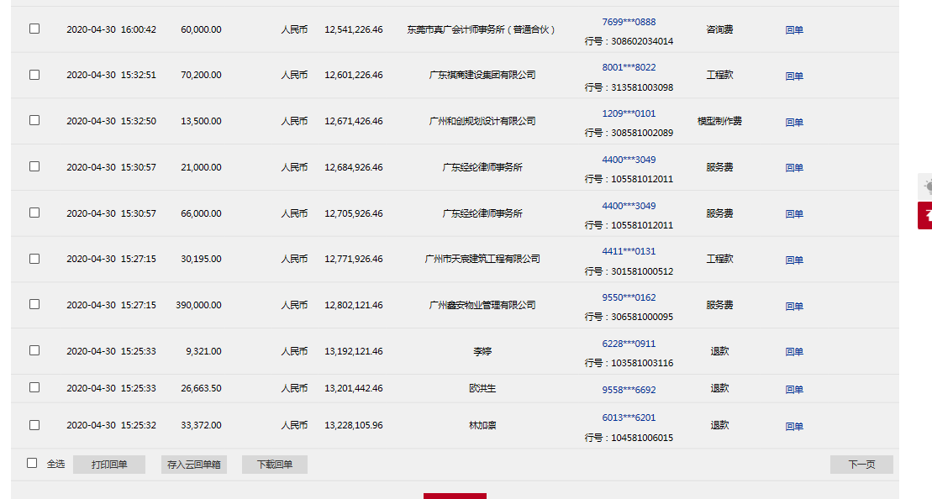
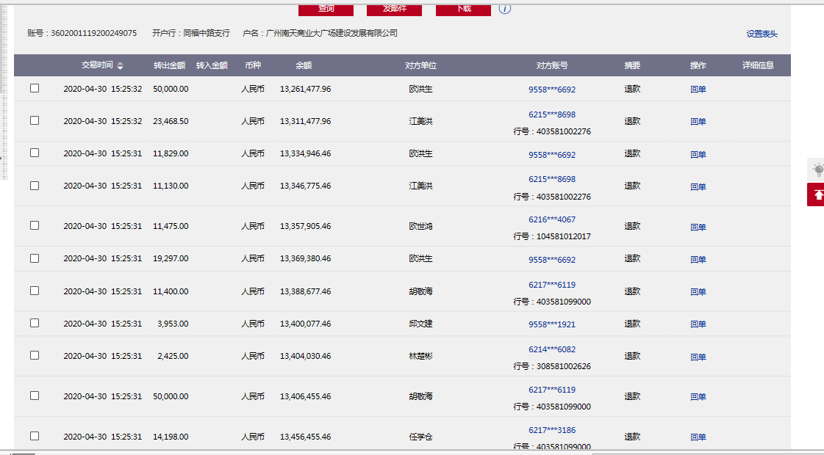
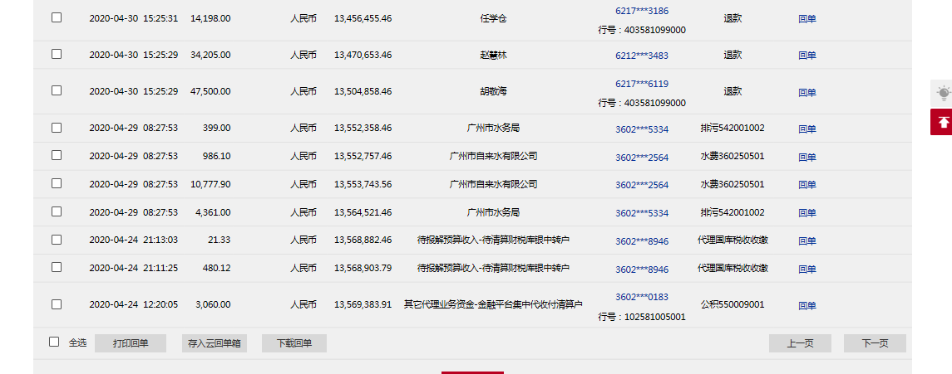
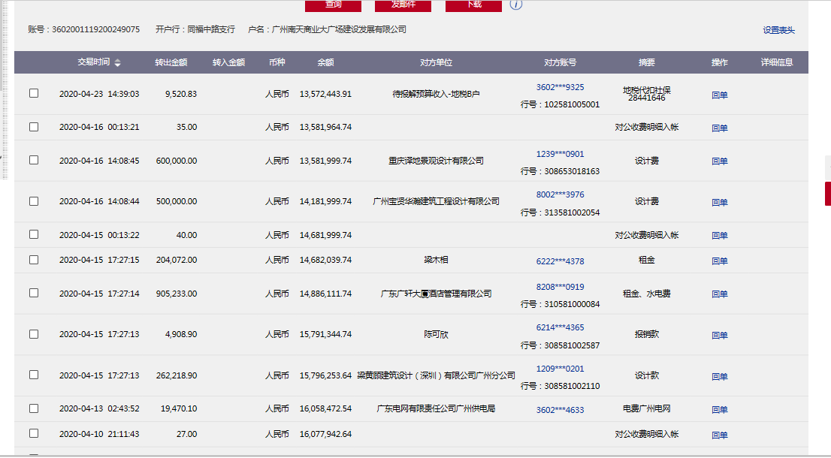
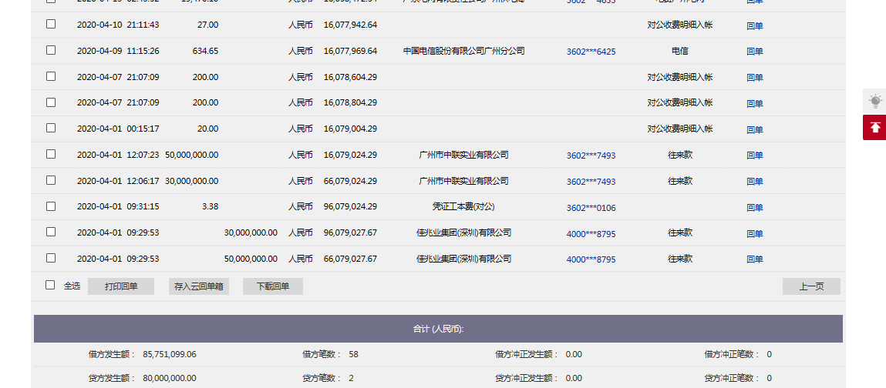

工行南洲支行
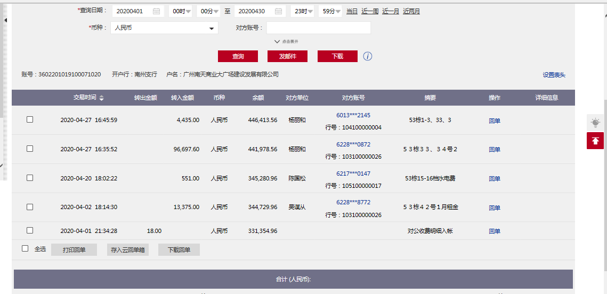
邮政银行海珠支行
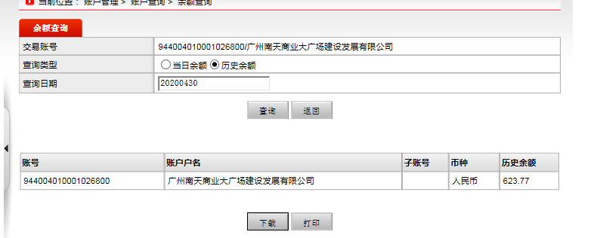
农行五羊新城支行
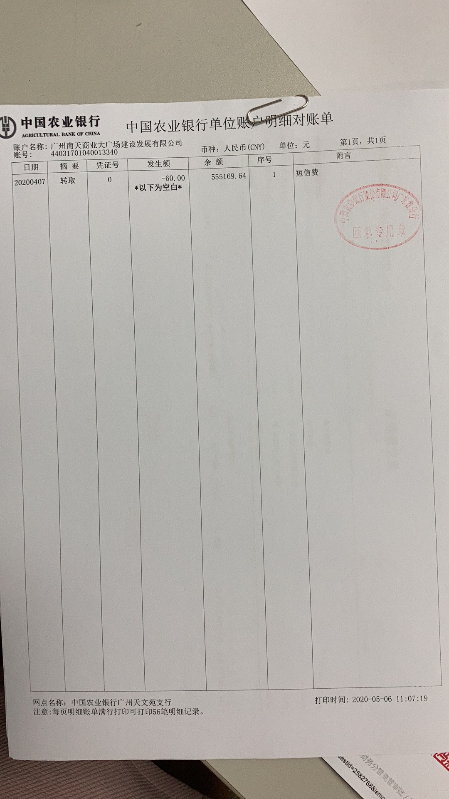

附件二：合同统计表和合同付款台账
用印日期 | 对方单位 | 合同文件名称 | 合同内容 | 付款节点 | 合同金额（元） | 签约日期 | 份数 | 合同类别 | 委托方审批方式
2020/4/23 | 广州市吉华勘测股份有限公司 | 广州佳兆业中心（南天项目）基坑监测工程合同 | 1、监测内容：包含基坑顶部水平位移及沉降、土体侧向位移观测、支护结构测斜、周边建筑、挡土墙及道路沉降，地下水位监测、锚索拉力监测、周边地表、建筑物及支护结构裂缝监测等，并完成基准点及观测点的埋设  2、监测时长暂定2年,进场时间暂定为2020年3月30日，具体以甲方项目部通知为准  3、本监测工程暂定含税总价为3341921.52元，税率6% | 1.乙方按月领取进度款，每个月5日前，乙方向甲方报送上个月已完工程量和巳完工程造价，经甲方审核后，甲方在30个工作日内支付上个月已完工程造价的70%。  2. 全部监测工作完成，乙方在20个日历天内将全部监测报吿提交给甲方，同时乙方报送完整的结算资料，甲方审核完毕且办理完结算手续后30个工作日内，甲方一次性付清结算余款 | 3,341,921.52 | 2020/3/23 | 5 | 前期类 | 授权事项
2020/4/23 | 广东佛山地质工程勘察院 | 广州佳兆业中心（南天项目）桩基础超前钻勘察合同 | 1、本合同的桩基础超前钻勘测总工期20日历天，自乙方接到甲方开工令之日起计，暂定进场时间为2020年4月10日，超前钻勘察工程完工后7个日历天内出钻探成果报吿；  2、项目总用地130679平方米，净用地64355平方米，总计容面积为316443平方米。本次范围为桩基础超前钻勘査工程；  3、本工程勘察费用总价暂定为854925.30元，税率6% | 乙方在提交全部勘察报告成果并得到甲方确认后，甲方在45个日历天内向乙方支付经双方确认的己完成的勘查工程量对应金额的85%，待提交全部合格的勘察资料成果资料并在基础工程验收合格且完成结算后，甲方一次性结算付清剩余全部费用 | 854,925.30 | 2020/4/4 | 5 | 前期类 | 授权事项
2020/4/23 | 广州轨道交通建设监理有限公司 | 广州佳兆业中心项目地铁保护监控服务合同 | 1.工作内容：本项目的±0.00以下的基坑工程（含围护结构、止水帷幕、土方开挖、内支撑安装和拆除、基坑回填等）、桩基础、地下室结构工程等涉及到地铁保护方面的工程施工监控。  2.服务期限：暂定24个月【从施工单位进场或监测单位进入隧道布置监测点或实际工作开始时（三者在前的时间）时开始至完成±0.00以下结构并完成基坑回填的全过程施工时间，暂定从2020年4月15日至2022年4月14日】，具体进场时间以甲方的通知为准，服务结束时间以广州地铁集团有  限公司（以下简称“地铁集团公司”）地保办确定的日期为准；  3。合同总价暂定为2160000.00元，税率6% | 1. 服务费按每2个月(公历月)支付一次，乙方填写付款申请送至甲方，经甲方确认后20个工作日内，甲方向乙方支付服务费，按期支付进度款，支付该期进度款的80%,即  (30000* 1 +24000* 1+18000*2) *2*80%=144000.00元。甲方无正当理由拒收付款申请，视为甲方已经审核确认并同意服务费付款条件己成立。  2. 剩余迪款项在乙方全部完成本项目地铁保护监控服务工作且甲乙双方办理结算完毕后，甲方  自收到乙方全套请款资料后45个工作日内一次性结清并支付给乙方。 | 2,160,000.00 | 2020/4/23 | 5 | 前期类 | 授权事项
2020/4/23 | 北京海力保险经纪有限公司 | 项目一期建筑、安装工程一切险方案 | 1.保险工程名称:佳兆业中心（南天）项目一期  2. a. 保险期间：建筑、安装期：自2020年3月15日零时起至2022年10月5日二十四时止  b. 试车期：自建筑、安装期结束后30天  c. 24个月，自全部工程施工（包括试车期）结束可以提交验收之日或已实际交付使用时起之后24个月，以先发生者为准  3.保险费用：183016.00 元 | 按各地区监管规定执行或双方协商 | 183,016.00 | 2020/3/1 | 5 | 其他 | 授权事项
2020/4/23 | 广东华南建筑设计施工图审査中心有限公司 | 广州佳兆业中心（南天）项目施工图设计文件审査合同 | 1、审查内容：是否符合工程建设强制性标准，是否按照经批准的初步设计文件或有关项目审批文件进行设计；地基基础和主体结构的安全性；消防安全性；人防工程（不含人防指挥工程）防护安全性；是否符合民用建筑节能强制性标准，对执行绿色建筑标准的项目，还应当审査是否符合绿色建筑标准；勘察设计企业和注册执业人员以及相关人员是否按规定在施工图上加盖相应的图章和签字；法律、法规、规章规定必须审査的其他内容  2、本合同暂定含税总价1049686.69元，税率6% | 1、甲方在本合同签订且乙方递交申请资料后，向乙方支付合同审査暂定总价的15%作为预付款；  2、乙方完成单项目所有的施工图审查并提供完整的勘察、结构、建筑、电气、给排水、人防、消防（含二次消防）、暖通、绿建、节能、海绵城市、装修、  幕墙等所有的施工图审査报告，成果文件经甲方审核确认且提供施工图审查备案资料后，双方办理结算，甲乙双方完成结算并确认结算总价后，由乙方递交申请资料经甲方审核后，甲方支付至单项目合同结算总价的95%；  3、项目所有专业工程竣工验收完成后支付至合同结算总价的100% | 1,049,686.69 | 2020/3/29 | 5 | 前期类 | 授权事项
2020/4/30 | 城设园林设计（深圳）有限公司 | 广州佳兆业中心项目园林景观（施工图）设计合同 | 1、设计内容：按照甲方所提供的基础资料，对项目约100970㎡（具体以后续实际设计面积为准，其中包含首层景观约48492 ㎡,下沉中庭约1043㎡，屋项花园约35795㎡，连廊约11562㎡，滨河景观约4078㎡）范围内的整体园林景观进行施工图全程设计、现场施工跟进；  2、设计费用暂定含税总价为575529元，税率3%，最终结算设计费根据园林设计面积结算 | 1.预付款：本合同签订后，甲方在收到等额正式发票后45个日历天内支付乙方设计费总额的10%作为预付款；  2.施工图设计阶段：乙方提交工作成果经甲方书面确认且甲方收到等额正式发票之日起45个日历天内支付设计费用总额的50%；  3.施工图设计审核阶段：乙方提交工作成果经甲方书面确认且甲方收到等额正式发票之日起45个日历天内支付至设计费用总额的90%；  4.施工配合阶段：工程验收合格后且甲方收到等额正式发票之日起45个日历天内支付设计费用总额的10% | 575,529.00 | 2020/3/9 | 5 | 前期类 | 授权事项
2020/4/30 | 茂名市第三建筑集团有限公司 | 广州佳兆业中心（南天项目）排水暗渠迁移新建工程合同 | 1、工程承包内容：经甲方最终确认的永迁方案图纸（此图需最终报相关部门审批通过），完成项目中部及项目东南侧雨污合流暗渠的迁移及新建工作。包含新建雨水、污水综合管网的设计图纸的绘制、报审、新建管网的施工，完工后获相关部门批准并移交；负责对涉及到的其他工程做好保护及恢复；负责甲方整个项目施工占道（占道路名为南天东路，项目工程建设全周期：约3年）的相关手续报批，并负责支付相关沟通协调费用、交通疏导方案的制定及实施（含行政收费等相关费用）；  2、承包方式：本合同采取包工包料、包工期、包造价、包质量、包安全、包文明施工、包验收合格、包报建；  3、本工程采用固定总价包干的方式，含税总价为17209344.21元；  4、本项目总工期90个日历天，具体进场时间以甲方发出的开工通知为准。 | 1.本工程按要求完成渠箱迁移新建工作后经甲方及监理验收合格，乙方提交全套请款资料申报后45个日历天，甲方付至乙方已完成工程总价的70%（此时须开至已完工程总价100%的增值税专用发票）；  2.本合同所有工程内容全面交工并经过检验各项指标符合技术标准及规范规定，乙方提交全套请款资料后45个日历天内，甲方付至乙方已完成工程总价的85%；  3.完成结算核对且双方共同确认结算金额，乙方提交全套请款资料后45个日历天内付至本工程结算总价的95%（此时须开至结算总价的100%的增值税专用发票）；  4.余下本工程结算总价5%的保修金在本工程保修期满后无息支付。  保修期：“施工占道工程及与其相关的报批报建手续办理”此项工程，保修期3年，其余工程保修期6个月，保修期从验收合格日起计。  保修金支付方式：  ①在6个月质保期满后乙方提供相关齐全手续，甲方支付合同结算价款的百分之三（3%）；  ②在3年质保期满后乙方提供相关齐全手续，甲方支付合同结算价款的百分之二（2%）； | 17,209,344.21 | 2020/4/4 | 5 | 工程施工类 | 审批单1-013

附件三：项目销售回款统计表
暂未到达销售阶段

附件四：项目公司下月资金计划
“南天项目公司2020年5月资金使用计划表”以附件形式发送五矿信托领导。

附件五：项目公司招采计划（如需）
无
附件六：项目公司合约计划（如需）
无
附件七：项目公司目标成本（如需）
无

附件八：项目形象进度表及照片
2020年4月工程进度：项目北侧1#机施工10一10剖面止水帷幕完成；9-9剖面止水帷幕完成；1一1剖面止水帷幕累计完成12幅余71幅；3一3剖面止水帷幕累计完成58幅余24幅；8-8剖面止水帷幕累计完成11幅余59幅；L型首开区止水帷幕累计完成173幅余8幅；10一10剖面旋挖桩灌注C30水下砼，累计完成89条余5条桩；3-3剖面旋挖桩累计完成24条余46条桩；12-12剖面旋挖桩累计完成33条余5条桩；土方出土量累计66274方；暗渠:搅拌桩累计完成645条；暗渠累计完成260米，砼料累计完成1310 m³；锚索累计完成69条，余24条，超前钻共计完成99条。
广州市常态化疫情防控政策：压实社区、单位、企业等防控主体责任，严格落实健康码必扫、体温必测、口罩必戴等日常防控措施，紧盯重点部位和重点人群抓好防护，坚决防止医院内部交叉感染，扩大核酸和抗体检测范围，快速严密细致做好流行病学调查，引导群众做好个人防护，切实做到流调排查不放松、重点场所消毒不放松、个人自我防护不放松。
项目公司疫情防控措施落实情况：专人测量体温，纸质版资料保存备查；办公与施工现场消毒持续跟进；公司职员上下班实行无接触考勤打卡模式，统一订制餐食；防疫物资准备充足；严查不按规定佩戴口罩人员；安排防疫培训课程。
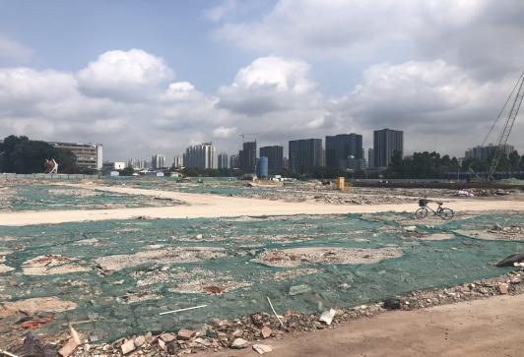
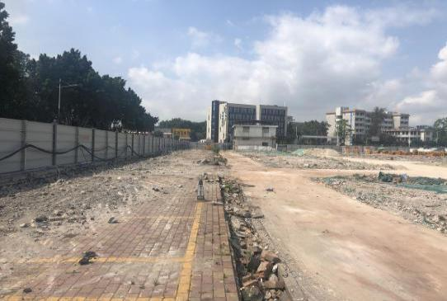

1.项目施工现场一览 2.项目施工现场一览

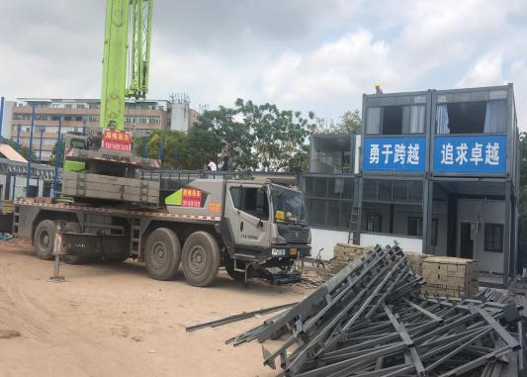
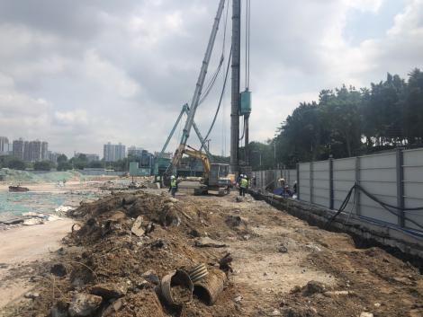

3.项目一期施工现场 4. 项目办公板房修建中
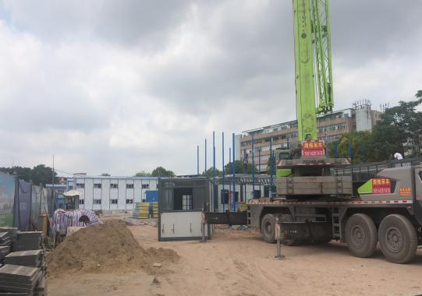
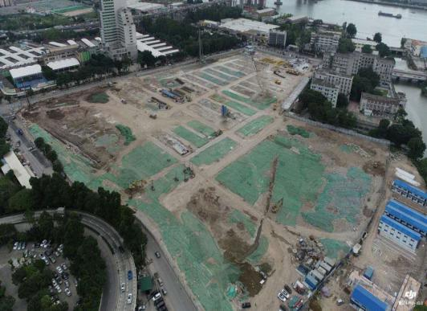

5.项目办公板房修建中 6.项目施工全景

附件九：项目公司月度财务报表（资产负债表、利润表、现金流量表）
“南天项目公司4月财务报表”以附件形式发送五矿信托领导。

注：以上附件若不便于放在本文中发送，可单独以附件形式发送。

